Sprint | História |  | Versão | Pacote |  | Id testlink
Linx ERP FFCA - S#24-11 | LINXERP-20905 |  | 8.01.0007 | HF 02.24.020 |  | SHOP-VL-8352 / SHOP-VL-8353  SHOP-VL-8354
Banco teste |  | Servidor |  |  | Período teste |  | Analista
INOVACAO_LinxERP |  | \\qa-erp-app.linxdev.local |  |  | 06/11 |  | Alessandra Silva
EFD-ICMS - Publicado a versão 3.1.7 do Guia Prático da EFD-ICMS e Nota Técnica 2024.001 v 1.0 - Novo leiaute - Ato COTEPE/ICMS nº 131, de 24.09.2024 - DOU de 25.09.2024

Descrição
Atualizar o sistema para suportar o layout 019, conforme a versão 3.1.7 do Guia Prático e Nota Técnica 2024.001 v1.0, que entra em vigor em janeiro de 2025. O sistema deve garantir que o campo 2 (Código do Terceiro) do registro E113 seja preenchido com valor em branco para os modelos de Nota Fiscal 65, 63 e 59.
Critérios de aceite

Critério 1: Verificação da atualização para o layout 19
- Dado que o sistema está atualizado
- Quando o usuário acessa a Tela 012334 - EFD ICMS IPI
- Então o resultado esperado é que: a versão do Guia Pratico deve estar como 3.1.7 e do layout deve estar configurada como 019,

Critério 2: Validação do campo Código do Terceiro (E113) para modelo 65/63/59
- Dado que exista no sistema as Notas Fiscais com modelos 65/63 ou 59
- Quando o usuário Gerar o Arquivo com o novo layout 019
- Então o resultado esperado é que no campo 02 Código do Terceiro do Registro E113, esteja em branco.

Roteiro de Testes e Validação.

Critério 1: Verificação da atualização para o layout 19
- Versão Guia Prático atualizado para 3.1.7 na tela 012334 - EFD ICMS/IPI
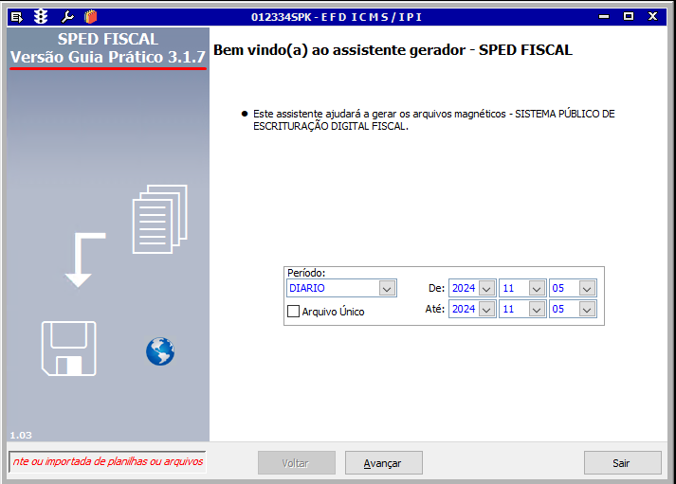
- Nova versão do Laytou 019 (01/01/2024)
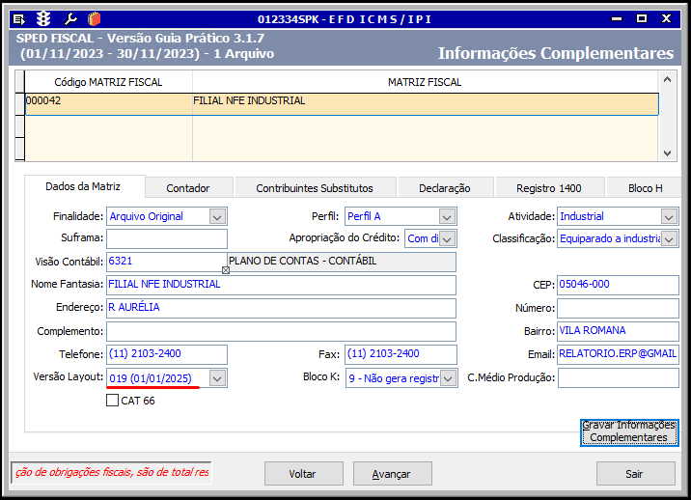

Critério 2: Validação do campo Código do Terceiro (E113) para modelo 65/63/59

- Arquivo gerado com a versão 3.1.7 e o Layout 019 contendo o registro E113
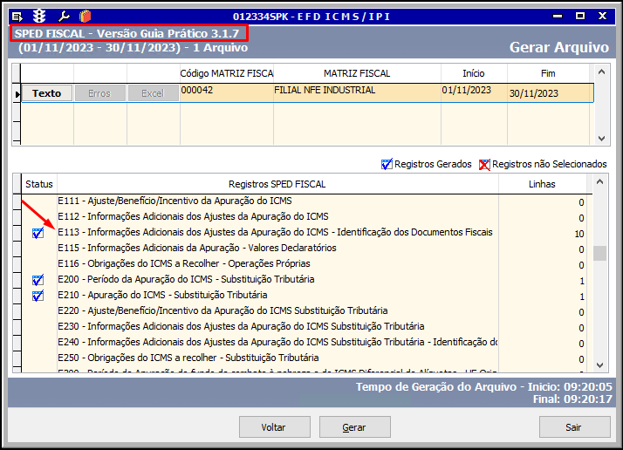

- Arquivo gerado com o campo 02 Código do Terceiro do Registro E113 em branco.
